概要设计说明书

1．引言 2
1.1编写目的 2
1.2项目背景 2
1.3定义 3
1.4参考资料 5
2．任务概述 6
2.1目标 6
2.2运行环境 6
2.3需求概述 6
2.4条件与限制 8
3．总体设计 8
3.1处理流程 8
3.2总体结构和模块外部设计 10
3.3功能分配 10
4．接口设计 11
4.1外部接口 11
4.2内部接口 11
5．数据结构设计 14
5.1逻辑结构设计 14
5.2物理结构设计 14
5.3数据结构与程序的关系 15
6．运行设计 15
6.1运行模块的代码 15
6.2运行控制 17
6.3运行时间 20
7．出错处理设计 21
7.1出错输出信息 21
7.2出错处理对策 21
8.安全保密设计 21
8.1 物理设备的安全措施 21
8.2 操作系统平台的安全管理 21
9.维护设计 22

1．引言

1.1编写目的
随着现代科技与经济的飞速发展，人民生活水平不断提高，而我国的农产品种植技术仍然停留在普通大棚种植和看天吃饭的水平，从中美贸易战中可以看出我国农作物生产量仍然依赖进口，对于一些大棚作物的生产效率的提升已经刻不容缓，而性能良好的物联网环境监测数据中心为此提供了较好的技术保障。
本说明书旨在对“物联网环境监测中心管理系统系统”进行说明，其中主要有对该程序的任务概述、总体设计、接口设计、数据结构设计、运行设计等。
适用读者一般为：需求分析人员、设计开发人员、相关测试人员以及委托方产品经理等
关键字：物联网环境监测ZigBee，Java核心技术，数据采集，网络发送，数据中心

【阐明编写概要设计说明书的目的，指明读者对象。】

1.2项目背景
我国幅员辽阔但农产品资源依然依赖进口，可用耕地面积较少，土地利用率不高，机械化生产难普及。随着我国工业化进程的加快，大面积的农业用地逐渐转变为工业用地，导致可用的耕地面积逐年减少，要想用有限的土地养活众多的中国人口，只有走科技兴农的道路，加快由传统农业向现代化农业的快速转变。
随着温室大棚技术的普及，温室内作物生长环境的数据采集及其控制成为急需解决的课题。在农业生产中，温室大棚内农作物的生长和发育与温室环境密切相关。在传统的温室大棚中对温室环境数据的检测主要检测温室空气中温湿度值，对温室的控制是通过人工读取温室内的温湿度计，以便了解温室内的环境情况，然后通过人工采取相关的措施改变温室的环境数据。
当本物联网项目在温室环境下测试成熟后，经用户反馈增加新的功能和传感系统，对用户界面进行优化，可以将其发展为可大面积商用的封闭环境下环境数据采集系统，并与智能环境调整系统对接，形成可远程查看情况、远程调整环境的全自动化封闭环境农业种植系统。
在当前的单片机技术和传感器技术的快速发展下，我们可以通过传感器等对大棚温室的环境进行数据采集，通过远程或静距离无线传输技术将采集的数据上传到数据中心进行统计，大幅度提高大棚的环境监控的自动化程度，从而提升大棚种植环境调节的灵活性。
在可见的未来，智能化、物联网化的大棚环境监测系统必将大面积普及用于提升作物产率和作物种植效率，同时解放更多的生产力，做到农业发展增速，产业升级的终极目标。
项目委托单位：昆山各种农家乐
项目开发单位：昆山杰普软件
项目主管部门：杰普软件开发部
【应包括：
- 项目的委托单位、开发单位和主管部门；
- 该软件系统与其他系统的关系。】

1.3定义
SRS Software Requirement Specification 软件需求说明
EMDC Environment Manager Data Center 环境管理数据中心
超文本传输协议（HTTP，HyperText Transfer Protocol)是互联网上应用最为广泛的一种网络协议。所有的WWW文件都必须遵守这个标准。设计HTTP最初的目的是为了提供一种发布和接收HTML页面的方法。1960年美国人Ted Nelson构思了一种通过计算机处理文本信息的方法，并称之为超文本（hypertext）,这成为了HTTP超文本传输协议标准架构的发展根基。
ZigBee是一种崭新，专注于低功耗，低成本，地复杂度，低速率的近程无线网络通信技术，它是目前嵌入式系统应用中的一个大热点。现在大部分无线通信技术的传输速率都集中在1Mbps以上，随着现实需求的发展还在想更高速率的方向迈进，而让ZigBee短距离无线通信技术则正好填补了低速率传输数据技术的空缺，这与其他无线传输技术几乎不存在技术上的交叉。在实际应用中，低速率，低成本的ZigBee无线数据传输技术在智能家居，智能农业等领域有着广阔的前景。ZigBee技术采用调频技术，使用的频段分别为2.4GHz，868MHz及915MHZ，而且均为免执照频段，有效覆盖范围为10~75m。ZigBee相对于其他的无线数据传输技术具有独特的优点，下面将详细的介绍这些优点。
- 低功耗。当ZigBee模块工作在低功率待机模式下时，两节五号干电池能为节点提供6-24个月的电量。
- 低成本。由于协议的大幅度简化，从而导致对通信微控制器的要求降低。对8位的8051微控制器进行计算，全功能型主节点需要的协议代码为32KB，自功能型节点需要的代码为32KB，自功能型节点需要的代码为至少4KB，并且ZigBee协议栈是完全免费的，开源的。
- 低速率。ZigBee的通信速率一般为250kb/s，可以满足低速率传输数据的应用需要。
- 近距离。ZigBee的传输距离一般为10-100m之间，如果增加发射功率，可将传输范围增加到1-3km。这些距离主要只两个节点之间的通信距离，如果增加相应数量的路由节点，可以是传输距离达到更远。
- 短时间。ZigBee的相应速度较快，一般只需要15ms的时间就能够使ZigBee从休眠状态转入到工作状态。节点连接进入网络的时间只需要30ms，从而进一步节省了电能。
- 高容量。ZigBee可以组成片装，星型和网络结构。一个主节点可以最多管理254个节点；主节点可以被上一层网络节点所管理，一个大网最多可以包含65000个节点。
- 高安全。ZigBee有无安全设定，使用介入控制清单防止非法获取数据和采用高级加密标准的对称密码三种安全模式，以灵活确定其安全属性。
鉴于ZigBee技术具有的以上优点,这是该项目选用ZigBee技术而不用其他无线传输技
术的主要原因。
Java是一门面向对象编程语言，不仅吸收了C++语言的各种优点，还摒弃了C++里难
以理解的多继承、指针等概念，因此Java语言具有功能强大和简单易用两个特征。Java语言作为静态面向对象编程语言的代表，极好地实现了面向对象理论，允许程序员以优雅的思维方式进行复杂的编程 。
Java具有简单性、面向对象、分布式、健壮性、安全性、平台独立与可移植性、多线程、
动态性等特点。Java可以编写桌面应用程序、Web应用程序、分布式系统和嵌入式系统应用程序等。
- 简单性。Java看起来设计得很像C++，但是为了使语言小和容易熟悉，设计者们把C++语言中许多可用的特征去掉了，这些特征是一般程序员很少使用的。例如，Java不支持go to语句，代之以提供break和continue语句以及异常处理。Java还剔除了C++的操作符过载（overload）和多继承特征，并且不使用主文件，免去了预处理程序。因为Java没有结构，数组和串都是对象，所以不需要指针。Java能够自动处理对象的引用和间接引用，实现自动的无用单元收集，使用户不必为存储管理问题烦恼，能更多的时间和精力花在研发上。
- 面向对象。Java是一个面向对象的语言。对程序员来说，这意味着要注意应中的数据和操纵数据的方法（method），而不是严格地用过程来思考。在一个面向对象的系统中，类（class）是数据和操作数据的方法的集合。数据和方法一起描述对象（object）的状态和行为。每一对象是其状态和行为的封装。类是按一定体系和层次安排的，使得子类可以从超类继承行为。在这个类层次体系中有一个根类，它是具有一般行为的类。Java程序是用类来组织的。Java还包括一个类的扩展集合，分别组成各种程序包（Package），用户可以在自己的程序中使用。例如，Java提供产生图形用户接口部件的类（java.awt包），这里awt是抽象窗口工具集（abstract windowing toolkit）的缩写，处理输入输出的类（java.io包）和支持网络功能的类（java.net包）。
- 分布性。Java设计成支持在网络上应用，它是分布式语言。Java既支持各种层次的网络连接，又以Socket类支持可靠的流（stream）网络连接，所以用户可以产生分布式的客户机和服务器。
- 网络变成软件应用的分布运载工具。Java程序只要编写一次，就可到处运行。
- 编译和解释性。Java编译程序生成字节码（byte-code），而不是通常的机器码。Java字节码提供对体系结构中性的目标文件格式，代码设计成可有效地传送程序到多个平台。Java程序可以在任何实现了Java解释程序和运行系统（run-time system）的系统上运行。
- 稳健性。编译和解释性。Java编译程序生成字节码（byte-code），而不是通常的机器码。Java字节码提供对体系结构中性的目标文件格式，代码设计成可有效地传送程序到多个平台。Java程序可以在任何实现了Java解释程序和运行系统（run-time system）的系统上运行。在一个解释性的环境中，程序开发的标准“链接”阶段大大消失了。如果说Java还有一个链接阶段，它只是把新类装进环境的过程，它是增量式的、轻量级的过程。因此，Java支持快速原型和容易试验，它将导致快速程序开发。这是一个与传统的、耗时的“编译、链接和测试”形成鲜明对比的精巧的开发过程。
- 安全性。Java的存储分配模型是它防御恶意代码的主要方法之一。Java没有指针，所以程序员不能得到隐蔽起来的内幕和伪造指针去指向存储器。更重要的是，Java编译程序不处理存储安排决策，所以程序员不能通过查看声明去猜测类的实际存储安排。编译的Java代码中的存储引用在运行时由Java解释程序决定实际存储地址。
Java运行系统使用字节码验证过程来保证装载到网络上的代码不违背任何Java语言限制。这个安全机制部分包括类如何从网上装载。例如，装载的类是放在分开的名字空间而不是局部类，预防恶意的小应用程序用它自己的版本来代替标准Java类。
- 可移植性。Java使得语言声明不依赖于实现的方面。例如，Java显式说明每个基本数据类型的大小和它的运算行为（这些数据类型由Java语法描述）。Java环境本身对新的硬件平台和操作系统是可移植的。Java编译程序也用Java编写，而Java运行系统用ANSIC语言编写
- 高性能。Java是一种先编译后解释的语言，所以它不如全编译性语言快。但是有些情况下性能是很要紧的，为了支持这些情况，Java设计者制作了“及时”编译程序，它能在运行时把Java字节码翻译成特定CPU（中央处理器）的机器代码，也就是实现全编译了。Java字节码格式设计时考虑到这些“及时”编译程序的需要，所以生成机器代码的过程相当简单，它能产生相当好的代码。
- 多线程性。Java是多线索语言，它提供支持多线索的执行（也称为轻便过程），能处理不同任务，使具有线索的程序设计很容易。Java的lang包提供一个Thread类，它支持开始线索、运行线索、停止线索和检查线索状态的方法。Java的线索支持也包括一组同步原语。这些原语是基于监督程序和条件变量风范，由C.A.R.Haore开发的广泛使用的同步化方案。用关键词synchronized，程序员可以说明某些方法在一个类中不能并发地运行。这些方法在监督程序控制之下，确保变量维持在一个一致的状态。
- 动态性。Java语言设计成适应于变化的环境，它是一个动态的语言。例如，Java中的类是根据需要载入的，甚至有些是通过网络获取的。

鉴于Java具有的以上优点,这是该项目选用Java语言而不用其他编程语言的主要原因。

1.4参考资料
[1] 祁金佺﹒《面向中小企业的员工考勤和培训管理信息系统的研究与设计》﹒电子科技大学，2008
[2] 耿祥义﹒《Java基础教程》﹒清华大学出版社，2014.
[3] 赵国玲，王宏，徐莉﹒《Java语言程序设计》﹒机械工业出版社，2014.
[4] 叶达峰﹒《Eclipse编程技术与实例》﹒人民邮电出版社，2011.
[5] 韩万江﹒《软件工程案例教材》﹒机械工业出版社，2007.
[6] 张海藩.《软件工程导论》.北京:清华大学出版社.2008.2
[7] 苗雪兰，刘瑞新，宋歌.《数据库系统原理及应用教程》. 北京：机械工业出版社.2009.1
[8] 杨正华，葛菱南.《趣味程序导学 Javascript》.北京：清华大学出版社，2005

【列出有关资料的作者、标题、编号、发表日期、出版单位或资料来源，可包括：
- 项目经核准的计划任务书、合同或上级机关的批文；
- 项目开发计划；
- 需求规格说明书；
- 测试计划（初稿）；
- 用户操作手册（初稿）；
- 文档所引用的资料、采用的标准或规范。】

2．任务概述

2.1目标
一级目标：通过温室环境数据和农作物生长过程中的各项生理特征数据，得到作物生长及大棚内环境变化规律
二级目标：利用ZigBee无线通信技术收集温室中各项传感器得到的数据，基于JAVA编程语言的程序将大棚中农作物生长发育过程中的环境变化传输到物联网环境监测数据中心。

2.2运行环境
具有完整种植生态的大棚或模拟大棚；安装好温度采集传感器，湿度采集传感器，二氧化碳传感器等；能够整合各项传感器中的数据并作为服务器端远程发送数据到数据中心的系统（树莓派）和嵌入式主板；有实时分析数据能力的物联网环境监测数据中心。
电源输入 2.0~3.6V Java 版本 1.8.0_162 TTL串行接口，SPI接口 集成主板

2.3需求概述
整个系统方案在设计时必需考虑一下内容。
- 先进性原则。方案采用的各项技术必须先进，能够提高农业生产的自动化，信息化程度，实现农产品高产，优质，高效，安全种植。如无线传感技术，节水灌溉技术，温室自动监测技术，农产品溯源技术等。
- 实用性与经济性原则。方案设计应具有实用性，经济性，易于实施，运行和维护并对农业生产力的提高有切实示范和推动作用。在设备的选型方面，采用可靠性好，维护费用低，性价比高的传感器设备。
- 节能环保原则。方案在满足农作物生长环境的同时，尽量使整个系统运行成本低，采用重复利用率高的材料，以达到节能环保的目的。
- 开放性与标准化原则。方案的信息系统设计，采用开放式的网络结构，使系统易于扩充，并为以后的发展预留可扩充借口；同时，系统网络选用的通信协议和设备接口标准符合国家通用标准。
主要用到的传感器有：温度与空气湿度传感器，温室二氧化碳浓度传感器，室内光照传感器。由于传感器输出的电流电压一般分别为4-20mA,1-5V，为了保证传感器采集的数据能在上层中显示，需要开发具有高抗干扰能力的数据采集模块，硬件上添加可以控制大量电子开关量的控制电路。软件上选用稳定性较好的Java语言进行开发。
程序开发时各模块需求设计：
一、采集过程
1. 从path2制定的路径读取上一次读取保存到的字节数的文件，第一次该文件不存在，需要分情况判断
2. 读取radwtmp文件的有效字节数，将返回的值保存到path2指定的文件中
3. 略过上一次读取的字节数，在进行本次解析
4. 构建缓存字符流按行读取数据(readLine)
5. 根据|分隔字符串，根据第四个字段的不同分别赋予 温度、湿度、二氧化碳、光照强度的环境名称
6. 第七个字段表示16进制环境值，将16进制转换成10进制如果是温度和湿度数据，前两个字节是温度数据，中间两个字节是试读数据如果是二氧化碳和光照强度前两个字节解释对应的数据
7. 温度和湿度是同一条记录，读取一行需要创建两个Environment对象，并且分别赋予数值
8. 封装好的对象添加到coll集合中
GatherImpl gather = new GatherImpl();
gather.gather();

二、客户端发送
1. 获取socket
2. 获取socket的outputstream并以缓冲流的形式存入内存，这样可以更快的提取出来
3. 将BufferedOutputStream写入ObjectOutputStream，刷新流。
4. 客户端的测试必须在send方法中传入GatherImpl的返回值且在服务器端开启的情况下实现。
5. GatherImpl gather = new GatherImpl();
Collection<Environment> gather1 = gather.gather();
ClientImpl client = new ClientImpl();
client.send(gather1);
三、服务器端接收
1. 进行多线程接收，重写run方法，获取socket的InputStream存入ObjectInputStream并读入collection中
2. reciver方法中启动线程。
3. 此次测试中使用了shutdown方法，即服务器在接收完一次数据后并不会持续等待而是立刻关闭线程
4. ServerImpl server = new ServerImpl();
Collection<Environment> reciver = server.reciver();
DBStoreImpl dbStore = new DBStoreImpl();
dbstore.saveDB(reciver);

四、数据入库模块
- 获取连接数据的ojdbc的driver和connection。
- 使用批处理语句，每读到一个environment对象就将一个sql语句存入缓冲池，但是在两种情况下需要创建新的ps对象。
- ps==null第一次进入for循环中
- 当日期发生变化的时候，day!=当前对象的采集时间
- 缓冲池中sql语句达到500时执行批处理，如果循环结束后不到500条依然执行批处理。

五、日志模块
1. 日志模块将日志信息划分为五种级别，不同级别的日志的记录格式，记录方式不尽相同
2. 日志存入相应的日志文件中。

六、GUI模块
1. 完成登录界面，实现验证登录逻辑，有用户注册和忘记密码的方法（可不实现）
2. 登录成功后可以根据需求查看相应日期的数据，数据可以选择性显示全部数据或相对有效的光照强度、温湿度等

2.4条件与限制
由于没有足够的场地对真实大棚环境进行收集，只能用多个传感器和传输工具组成试验箱，达到模拟大棚环境的目的，得到足够的测试成果后再放入真实大棚中进行测试。
为了更好模拟真实环境，本项目中将主板进行预热操作，试验箱内层表面垫好与大棚类似的保温材料，但是由于没有持续产生氧气或二氧化碳等气体的植物，只能在做测试时人为对二氧化碳传感器呼气得到测试成果。试验箱本身不能模拟作为一个完整的大棚生态。

3．总体设计

3.1处理流程
本系统采用T1超低功耗微处理器MSP430F149单片机实现与各个模块之间通信，物联网环境监测数据中心主要由服务器控制中心，客户端采集中心，树莓派系统，各种环境传感器组成，系统连接示意图如图3.1所示
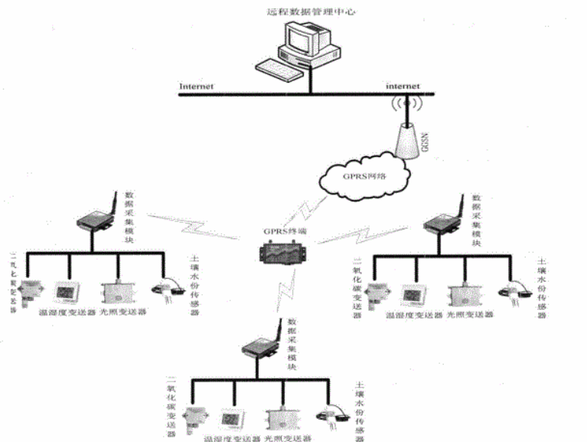
图3.1
服务器控制中心通过socket得到客户端采集中心的数据输出流，客户端采集中心通过tcp/ip协议发送相关控制命令，同时树莓派也可以上载封装过后的数据；树莓派与各个环境传感器之间通过ZigBee进行通信。在系统运行过程中，工作数据流按相关控制命令自上向下，采集数据工作流自下向上。
数据处理流程如图3.2所示
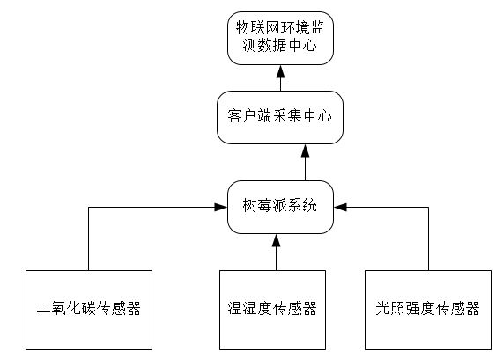
图3.2 数据处理工作流程图
数据采集中心通过http网络想树莓派终端发送相关的控制命令，树莓派接收控制命令后按照xml协议进行解析，解析完成后通过ZigBee执行控制命令，自上向下的传输流程如图3.3所示。
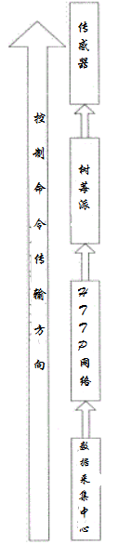
图3.3 自上向下发送命令流程图
各传感器进行数据采集,将采集到的信息按照xml协议打包，将打包后的数据帧通过ZigBee网络传送到树莓派，树莓派终端通过http网络将数据发送到数据采集中心，数据采集中心再对数据帧进行解析，将发送过来的数据转换为相应的数值在上位机上显示。自下向上数据传输流程如图3.4所示。
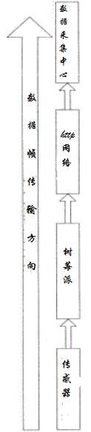
图3.4 自下向上数据传输流程图

3.2总体结构和模块外部设计

3.3功能分配
服务器端：
- 基于TCP传输协议的并发服务器，可多线程并发访问数据库，并发接收来自客户端的数据
- 具有无线网络接收功能
- 可以存在一个或多个服务器，接收多个客户端信息
- 使用批处理技术将数据存入数据库
客户端：
- 具有温湿度、二氧化碳、光照强度的监测与采集功能
- 有GPS定位功能
- 具有无线网络传输功能
- 多个客户机能够实现xml协议并打包
- 能够通过http网络发送数据到服务器
SHT20 温湿度传感器由瑞士 Sensirion 公司制造，该传感器精度高、稳定性好。SHT20可以同时测量空气温度（Temperature），相对湿度(Relative Humidity )。在测量相对湿度时其测量的温度可以对湿度进行补偿，因此精确度较高，SHT20 具有如下特点：
(1) 完全标定，分辨率可编程 RH(8～12bit)，T(11～14bit)。
(2) 数字输出，I2C 总线接口。
(3) CMOS 电平，3.3V 单电压供电。
(4) 低功耗以及长期的稳定性。
HA2003 光照传感器采用先进光电转换模块，将光照强度值转化为电压值，再经调理电路将此电压值转换为0～2V或4～20mA，因此准确度较高，HA2003主要广泛应用于农业，林业，温室大棚培育，养殖，建筑的光照测量及研究。
二氧化碳传感器是用于检测二氧化碳浓度的机器。二氧化碳是绿色植物进行光合作用的原料之一，作物干重的95%来自光合作用。因此，使用二氧化碳传感器控制浓度也就成为影响作物产量的重要因素。
树莓派（Raspberry Pi）是 Raspberry Pi Foundation 推出的迷你电脑，它只有信用卡大小，但可以完成一台普通 PC 能完成的大部分工作，并且价格很便宜，
【表明各项功能与程序结构的关系。】

4．接口设计

4.1外部接口
制作管理员登录界面来查询服务器端数据，为更直观感受实施环境状态信息，GUI界面中包含有验证登录的逻辑和按需求查询相应数据的方法。
应用java技术将服务器端数据通过动态显示在网页中，同时对于oracle数据库中的数据进行建模统计。
树莓派系统通过可视化的界面配置和修改协议与嵌入式设备的数据。

【包括用户界面、软件接口与硬件接口。】

4.2内部接口
试验箱各模块间及树莓派与模块的硬件部分设计485通信电路和集电极开路电路，其中集电极开路主要用来控制滴灌系统的电磁阀，遮阳系统和通风系统的控制继电器。

Client接口 客户端网络模块
负责把采集好的数据发给服务器
需要实现的方法:
void send(Collection<Environment > c)
问题:
1.如何得到连接服务器的相关信息
2.如何得到采集好的数据
3.如何把数据发送给服务器
4.如果发送数据失败怎么处理
5.注意重要信息的日志记录
Server接口 服务器端网络模块
负责接收客户端传过来的数据
需要实现的方法:
Collection<Environment > revicer();
void shutdown();
问题:
1.如何获得服务器启动时候用的相关信息
2.如何关闭服务器
3.如何接收客户端传过来的信息
4.如何处理客户端并发的问题
5.接收到数据之后下一步怎么做
6.数据的接收或者处理过程备份的问题
7.注意重要信息的日志记录
DBStore接口 服务器端入库模块
负责接收到的数据插入到数据库中
需要实现的方法:
void saveDB(Collection<Environment > c)
问题:
1.如何获得连接数据库的相关信息
2.怎么把数据插入到数据库中
3.插入数据时候的效率问题
4.什么样的数据对应哪一种表
Logger接口 公共的日志模块
负责记录系统运行过程的一些重要信息
需要实现的方法:
void debug(String msg);
void info(String msg);
void warn(String msg);
void error(String msg);
void fatal(String msg);
问题:
1.怎么来实现日记记录
2.了解日志级别
3.怎么设置日志的级别
4.怎么获得日志对象
5.怎么控制日志的格式
6.怎么控制日志输出到控制台和指定文件中
BackUP接口 公共的备份模块
负责备份一些没有处理完的数据
需要实现的方法:
void store(String filePath, Object obj,boolean append)
Object load(String filePath, boolean del)
问题:
1.如何获得备份文件存放的目录信息
2.如何把数据备份到文件
3.如何读取文件中的备份数据
4.如何实现备份数据时候的追加或者是覆盖
5.如何控制读取备份数据后文件是否需要删除
Login接口 管理员登录模块
负责图形化界面的控制,包括管理员的登录注册,环境数据查询,环境数据统计等功能
需要实现的方法:
void login()
问题:
1.gui的不同界面如何相互跳转
2.根据日期,环境种类查询的数据如何以图表显示
3.数据日期如何以年月日,小时分钟秒的形式显示
4.数据统计功能如何实现
Configuration接口 公共的配置模块
该模块相当于一个工厂
负责
1.产生各个模块对象
2.读取各个模块所需的信息,并且把信息注入到每个模块中
注:这时候需要每个模块都实现接口WossModule
3.如果某个模块A中需要用到配置模块,那么就需要把自己(因为自己就是配置模块)注入到这个模块A中
需要实现的方法:
Logger getLogger();
BackUP getBackup();
Gather getGather();
Client getClient();
Server getServer();
DBStore getDBStore();
问题:
1.怎么获得每个模块的相关信息
2.如何创建每个模块的对象
3.怎么把每个模块需要的数据注入到模块中
4.什么时候可以把自己(配置模块本身)注入到需要的模块中
WossModule接口
例如:模块A中需要使用一些参数(比如读取xml的路径、连接数据的地址等等),模块A就需要实现WossModule接口,那么这个模块A就有一个方法:
init(Properties p)
将来我们就可以调用这个init方法,把数据注入到模块A中

【模块之间的接口。】

5．数据结构设计

5.1逻辑结构设计
服务器控制中心主要用来向Internet网络发送抄收数据命令以及接受由客户端采集中心发过来的温室环境数据。数据采集中心是实现服务器控制中心与树莓派之间通信的桥梁，主要起到转发控制命令和相关数据的功能；树莓派实时获取并监控各种环境传感器的变化，传感器读取到数据通过ZigBee无线网络发送到树莓派。树莓派与客户端采集中心之间按照制定的协议进行通信，通讯协议中必须制定各种控制命令字的相关功能，报文格式和各种环境数据在数据采集模块中的存储格式。因此在此特别规定，客户端采集中心与树莓派之间的通讯协议称为顶层Http通讯协议，树莓派与各个传感器之间的通讯协议为底层ZigBee通讯协议.

5.2物理结构设计
服务器控制中心的硬件设备主要是计算机和通讯线，而其需要设计的主要就是相关的控制软件，这也是整个管理中心的核心内容，其在收集下级上载的数据后对数据进行存储，在人为进行操作后从数据库中显示数据到前端。在配置服务器时要确定其适用的通讯协议和解析协议，并设置服务器参数。服务器控制中心软甲结构如图5.1所示。
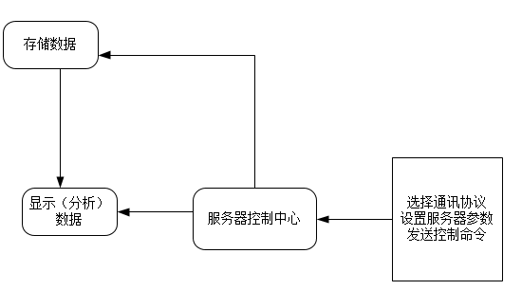
图5.1 服务器控制中心软件结构图
在对各项参数进行配置的时候主要要对树莓派系统进行网络通信和串口通信的相关参数配置。其中数据传送终端信息配置应该主要用来设置发送端id，树莓派系统id，试验箱各区域模块id，各传感器相对地址，传感器个数，指令代号，数据量，状态标识。网络服务器要配置DNS服务器IP地址和Socket相关信息，在确定通讯和解析协议后要确保各个硬件都能识别。参数配置软件结构如图5.2所示。
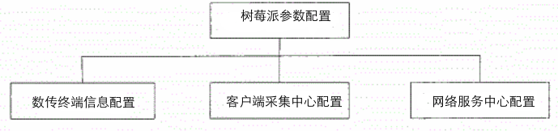
图5.2 参数配置软件结构图

5.3数据结构与程序的关系
采集到并发送的数据结构：
100|101|2|16|1|3|5854997802|1|1516361335964
100|101|2|256|1|3|001003|1|1516361342493
100|101|2|256|1|3|001003|1|1516361343403
...
其中数据包含9个部分
第一部分:发送端id
第二部分:树莓派系统id
第三部分:实验箱区域模块id(1-8)
第四部分:模块上传感器地址
第五部分:传感器个数
第六部分:指令标号(3表示需要接受数据 16表示需要发送数据)
第七部分:数据16进制,需要转换成10进制(如果是16 前两个字节是温度数据,中间两个字节是湿度数据。如果不是16 前两个字节就是对应的数据)
第八部分:状态标示(默认为1表示成功)
第九部分:采集时间(单位时秒)
在服务器端读取了该形式的数据后对其进行分段存储进入数据库。

6．运行设计

6.1运行模块的代码
采集模块核心代码：
File file = new File(path2);
long num = 0;
if(file.exists()) {
DataInput dis = new DataInputStream(new FileInputStream(path2));
num = dis.readLong();
}
RandomAccessFile raf = new RandomAccessFile(path,"r");
long num2 = raf.length();
raf.seek(num);
DataOutput dos = new DataOutputStream(new FileOutputStream(path2));
dos.writeLong(num2);
网络模块（客户端）核心代码：
Socket socket = new Socket(ip,port);
OutputStream os = socket.getOutputStream();
BufferedOutputStream bos =
new BufferedOutputStream(os);
ObjectOutputStream oos =
new ObjectOutputStream(bos);
oos.writeObject(coll);
ss = new ServerSocket(port);
socket = ss.accept();
is = socket.getInputStream();
bis = new BufferedInputStream(is);
ois = new ObjectInputStream(bis);
Collection<Environment> coll =
(Collection<Environment>) ois.readObject();
网络模块（服务器端）核心代码：
is = socket.getInputStream();
ois = new ObjectInputStream(is);
collection = (Collection<Environment>) ois.readObject();
public Collection<Environment> reciver() throws Exception {
serverSocket = new ServerSocket(9999);
socket = serverSocket.accept();
ServerImpl server = new ServerImpl(socket);
server.start();
Thread.sleep(5000);
return collection;
}
入库模块核心代码：
int count = 0;
int day = 0;
connection = ConnectionFactory.getConnection();
for(Environment environment:coll) {
if(ps==null||day!=environment.getGather_date().getDate()) {
day = environment.getGather_date().getDate();
if(ps!=null) {
ps.executeBatch();
ps.clearBatch();
ps.close();
}
String sql = "insert into e_detail_"+day+" values(?,?,?,?,?,?,?,?,?)";
ps = connection.prepareStatement(sql);
}
ps.setString(1,environment.getName());
ps.setString(2,environment.getSrcId());
ps.setString(3,environment.getDstId());
ps.setString(4,environment.getSersorAddress());
ps.setInt(5,environment.getCount());
ps.setString(6,environment.getCmd());
ps.setInt(7,environment.getStatus());
ps.setFloat(8,environment.getData());
ps.setTimestamp(9,environment.getGather_date());
ps.addBatch();
count++;
if(count%batchSize == 0) {
ps.executeBatch();
ps.clearBatch();
}
}
if(ps!=null) {
ps.executeBatch();
ps.clearBatch();
ps.close();
}

6.2运行控制
物联网环境监测数据中心的运行过程如下：首先将底层驱动代码烧写到树莓派中，然后将温湿度传感器与树莓派接口相连接，然后对事先制定的底层通讯协议逐条调测，直到所有的命令都能够有正确的数据返回，开启服务器端和运行客户端进行采集，连接情况测试。该部分主要判断数据采集模块的工作情况，通过程序解析将需要的十六进制的数据采集结果以十进制形式返回。获得需要的数据并且将数据封装成Environment对象,同时将多个Environment对象以List集合形式进行保存.客户端采集完成之后，将结果发送给服务器端，服务器接受完毕，将获取的数据分批保存到数据库对应的表中，管理员通过验证进行数据查询和数据控制。运行结果按模块展示：
采集模块
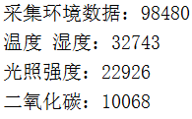
6.2.1 第一次采集结果
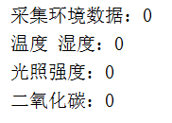
6.2.2 第二次采集结果
网络端
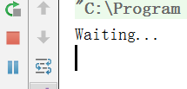
6.2.3 启动服务器等待客户端连接
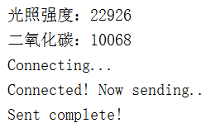
6.2.4 客户端收集信息并发送
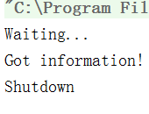
6.2.5 服务器接收到信息并关闭

数据入库模块
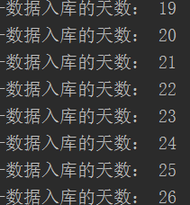
6.2.6 将采集到的数据入库
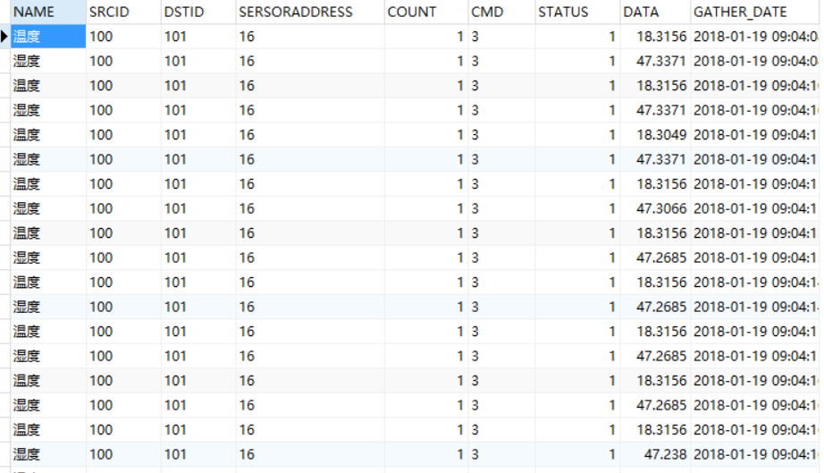
6.2.7 在数据库中查看数据
日志模块
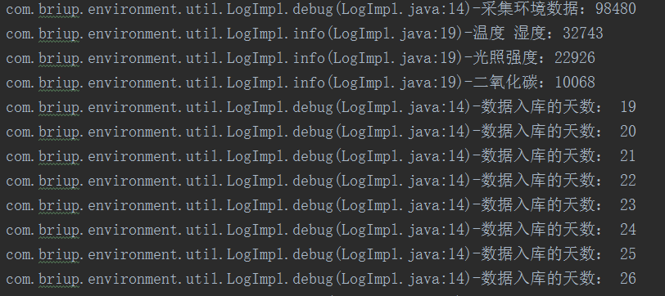
6.2.8 写入文档的日志信息

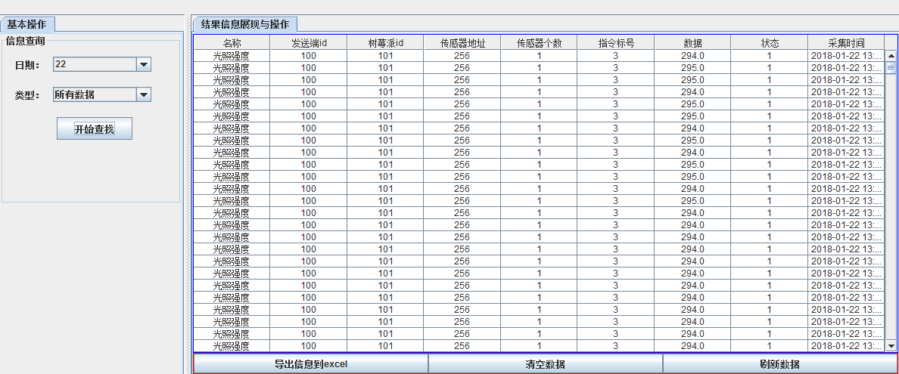
图6.2.9 管理员环境控制运行图

6.3运行时间
试验箱在刚开始工作并开启各传感器时，所收集到的数据误差较大，尤其是温度传感器收集的未预热的试验箱温度在经过提供的公式计算后可能会得到负数，故必须静置一段时间达到预热目的，预热完成后再对所有收集到的数据进行入库计算。大致的数据传输所需的运行时间如图6.4所示
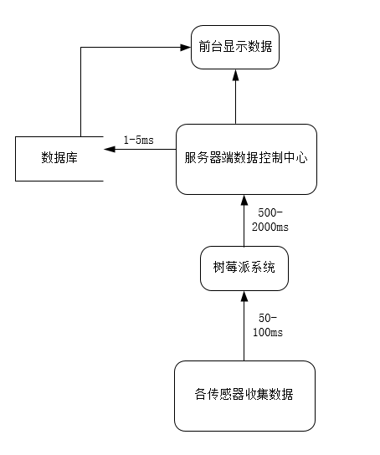
图6.4 数据传输所需时间

7．出错处理设计

7.1出错输出信息
当信号弱或ZigBee连接失败时，服务器端显示“连接不成功”并提示重新连接或检查设备。
服务器端接收到打包好好的数据信息中，如状态信息为“0”，或有数值错误，会以警告形式弹出。
管理员登录服务器管理界面时不论哪一项信息填错，均显示“账号或密码错误”。
树莓派自带的错误信息输出功能。
在日志模块中将所有日志信息输出到控制台和test.txt中，包括error(出错)fatal(崩溃)信息。

7.2出错处理对策
试验箱中各设备原件的断电保护。
为避免原件损坏造成的系统无法工作，应准备两个各种传感器，并提前做好协议设定，在出现原件损坏时直接安装并使用。
系统关闭时保存数据库内容。
当温度传感器连续10分钟收集到过高温度时，为避免烧坏器件，系统向服务器端发送报告并停止工作，直到人为开启。
【如设置后备、性能降级、恢复及再启动等。】

8.安全保密设计

8.1 物理设备的安全措施
在系统设备的选用上，必须对个产品的安全功能进行调查，选用。要求对系统设备提供容错功能，如冗余电源、可热拔插驱动器等。对系统的备份文件需要加密访问。

8.2 操作系统平台的安全管理
在操作系统平台上，应进行如下设置：
系统的超级用户口令应由专人负责，密码应定期更换。
建立数据库的专门用户，系统在对数据库进行直接操作时，应尽量使用专用用户而不是超级用户身份。
对于非超级用户，在设置权限时，对于数据库的数据文件不能有可写、可删除的权限。
选用较高安全级别的操作系统，时刻了解操作系统以及其他系统软件的动态，对安全漏洞及时安装补丁程序。

9.维护设计
系统的前台应用的界面风格要一致，提示信息要明确。软件编码的要求风格一致,有详细注释，保证代码易读易懂，以便于系统维护。要求提供完备的设计文档、用户手册、安装文档、在线和联机帮助文档，为系统地维护工有效的帮助和指导。系统发生变化后要及时更新相关文档内容。
【说明为方便维护工作的设施，如维护模块等。】

